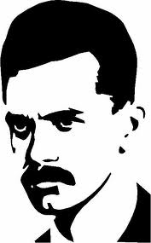

A Brunszvik-Beethoven Rendezvényszervező Központ
és Könyvtár a Költészet Napja alkalmából közös versmondásra invitálja Martonvásár és térsége lakóit valamint a városban tanulókat, dolgozókat.
Kérjük, ha kedvet érez, hozzon magával 1 verset!
A vers ünnepét köszönti és a műsort koordinálja:
Drócsa Izabella és Kupi Gábor
Közreműködnek: André András, Bognár Csaba, Gáborfi Balázs, Orosz Ákos, Somogyi Zsuzsanna,Winkler Rózsa és reméljük Önök is!

Időpont: 2012.04.13. (péntek) 17 óra
Helyszín: Könyvtár

A Brunszvik-Beethoven Rendezvényszervező Központ
és Könyvtár a Költészet Napja alkalmából közös versmondásra invitálja Martonvásár és térsége lakóit valamint a városban tanulókat, dolgozókat.
Kérjük, ha kedvet érez, hozzon magával 1 verset!
A vers ünnepét köszönti és a műsort koordinálja:
Drócsa Izabella és Kupi Gábor
Közreműködnek: André András, Bognár Csaba, Gáborfi Balázs, Orosz Ákos, Somogyi Zsuzsanna,Winkler Rózsa és reméljük Önök is!

Időpont: 2012.04.13. (péntek) 17 óra
Helyszín: Könyvtár

